МЧС России: взрослые в ответе за безопасность детей
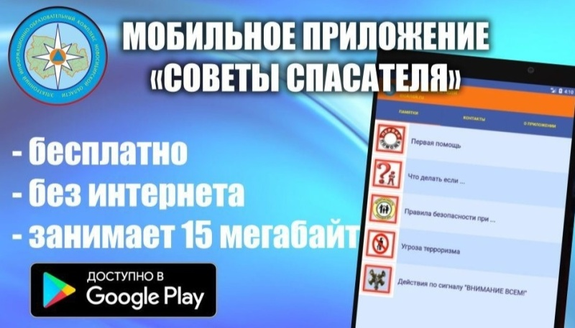
Родители несут полную ответственность за жизнь, здоровье и безопасность своих детей, поэтому с самого раннего возраста должны обучать их правилам безопасного поведения дома, в общественных местах и на улице.
Взрослым нужно быть внимательными к детям: интересоваться, чем они заняты и как проводят время, понимать, что их привлекает абсолютно все новое и неизведанное, поэтому необходимо предвидеть последствия любых действий, предпринимать все меры, направленные на обеспечение безопасности ребенка, ограждать его от возможного травматизма.
Родители собственным примером должны демонстрировать подрастающему поколению культуру безопасного поведения, разъяснять опасность игр и шалостей с огнем, а также вблизи водоемов, объяснять, как действовать в экстремальных ситуациях. Если вы внимательны к собственной безопасности, то и ребенок будет повторять те же действия.
Ни при каких обстоятельствах не оставляйте детей без присмотра взрослых, будь то дома или на отдыхе в лесу, у воды. Чаще напоминайте ребенку несложные правила безопасного поведения.
Главное управление МЧС России по Алтайскому краю предлагает родителям установить в смартфонах детей мобильное приложение «Советы спасателя», с помощью которого можно быстро получить грамотные рекомендации по действиям при любой экстремальной ситуации.
В мобильном приложении «Советы спасателя» перечислены алгоритмы оказания первой помощи при острых заболеваниях, травмах и других неотложных состояниях. Пользователи узнают, как правильно вести себя, если разбился градусник, укусила собака, возник пожар – в пособии даны многочисленные советы по первоочередным действиям и также представлены правила безопасности при авариях, пожарах, при топке печей и в случае появления запаха газа. Ознакомиться с полным перечнем рекомендаций очень просто, установив в своих смартфонах мобильное приложение «Советы спасателя», которое доступно для скачивания и установки через сервис компаний PlayMarket и AppStore.

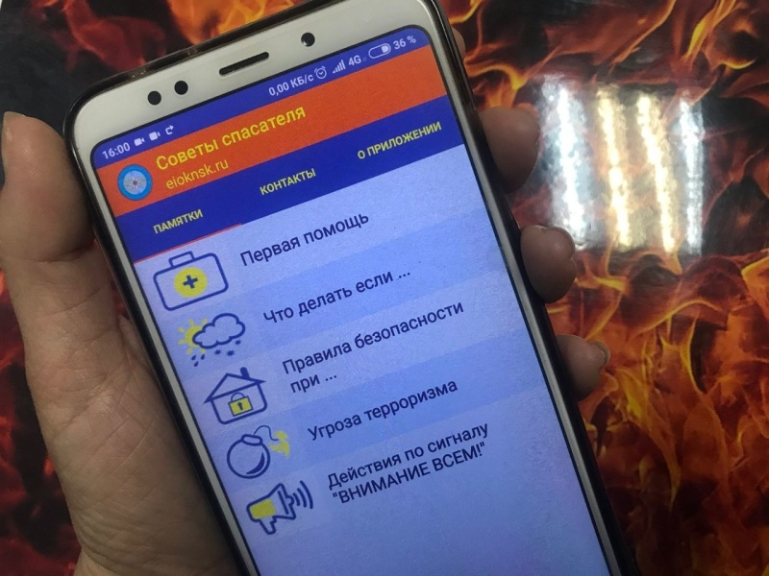

ТО НДиПР №5 УНДиПР ГУ МЧС России по Алтайскому краю

